|  |  |
| --- | --- |
| **密级：**■公开使用 □内部使用 | **受控状态：**受控文件 |

**电子合同签署平台操作手册**

**版本号 <1.0>**

北京数字认证股份有限公司

**二〇二一年 4月**

修订记录

|  |  |  |  |
| --- | --- | --- | --- |
| **版本号** | **修改内容** | **修改人** | **修改日期** |
| V1.0 | 新建文档 | 田野 | 2021-4-19 |
|  |  |  |  |

目录

1. 注册&登录

1.1. 注册

1.2. 登录

1.3. 找回密码

2. 个人实名认证

3. 认证企业

4. 加入企业

5. 发起签署

5.1. 企业合同发起签署

5.1.1. 添加待签署文件

5.1.2. 填写签署方信息

5.1.3. 设置签署方签署顺序

5.1.4. 指定签署位置

5.2. 批量合同发起签署

5.2.1. 添加待签署文件

5.2.2. 填写签署方信息

5.2.3. 设置签署方签署顺序

5.2.4. 指定签署位置

5.2.5. 批量导入个人签署方

6. 文件管理

6.1. 待办

6.1.1. 签署

6.2. 草稿

6.3. 已办

6.3.1. 催办

6.4. 我发起的

6.4.1. 催办

6.4.2. 立即发起

6.4.3. 撤销

6.4.4. 发送合同

6.5. 抄送我的

6.6. 已完成

6.7. 已作废

7. 个人中心

7.1. 修改手机号

7.2. 修改登录密码

7.3. 重新实名认证

7.4. 绑定&解绑ukey

7.5. 个人签章

7.6. 联系人管理

7.7. 我的企业

8. 文档验证

1. 注册&登录

电子合同签署平台为用户提供多终端文件签署服务，在正式使用系统之前，需要用户完成账号注册与登录操作。

电子合同签署平台支持用户自主注册账号，同时支持短信、密码、证书等多种登录方式，为用户提供便捷、高效的操作体验。

* 1. 注册

首先登录电子合同签署平台首页，在登陆框下方点击【立即注册】，切换至注册信息填写页面。

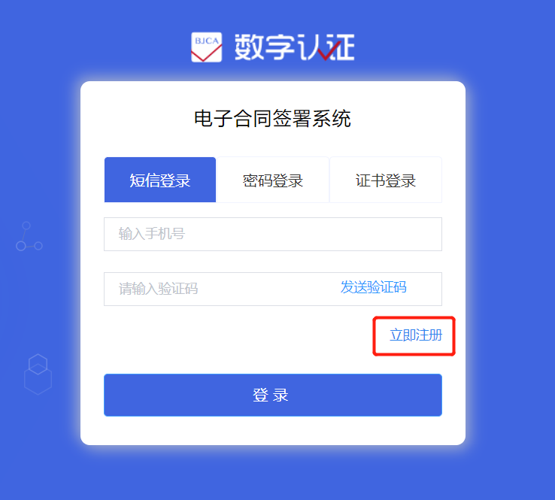

1. 输入个人实名注册的手机号码；
2. 设定”包含大写字母、小写字母、数字、特殊符号中的三种，且8-16位“的登陆密码；
3. 二次输入相同的登陆密码；
4. 接收并回填短信验证码；
5. 阅读并勾选《服务协议》和《隐私声明》；
6. 点击【注册】按钮，完成账户注册。

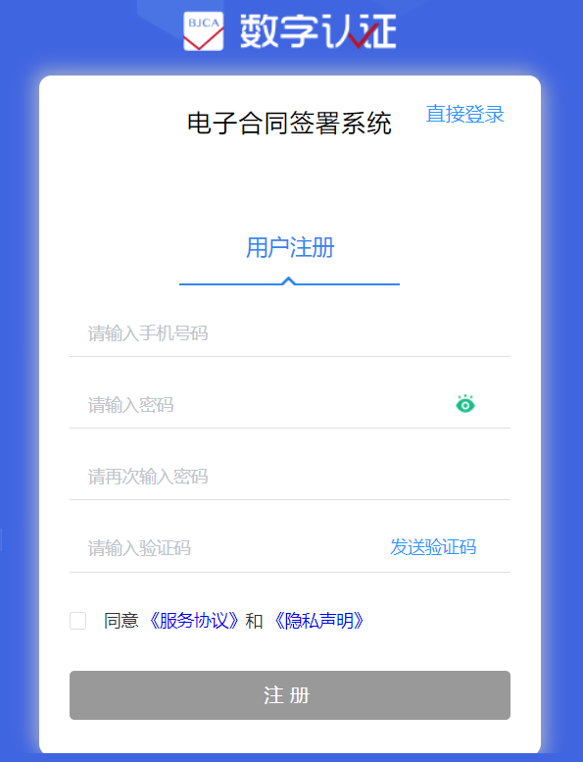

* 1. 登录

电子合同签署平台支持短信登陆、密码登录、证书登录等三种登录方式。

**短信登陆：**输入注册的手机号码，接收并回填短信验证码，点击【登录】。

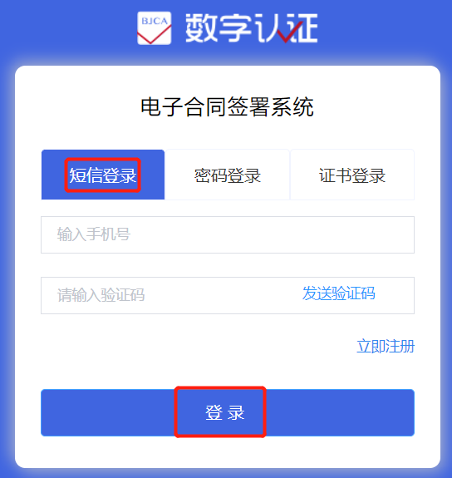

**密码登录：**输入账号（注册的手机号码），填写预设的登录密码，回填图片验证码，点击【登录】。

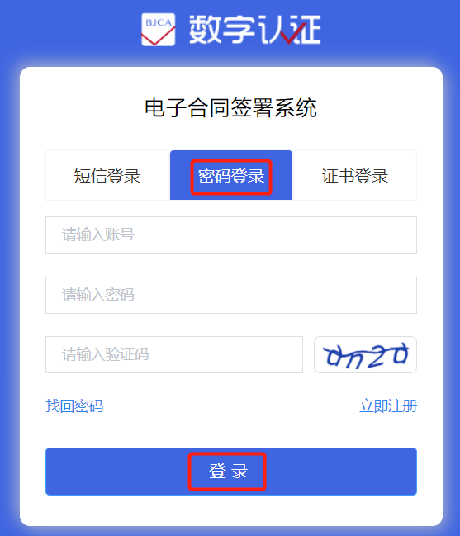

**证书登录：**插入个人Ukey证书，输入证书口令，点击【登录】。

* ”证书登录“需要提前在系统中绑定个人Ukey；
* 仅支持个人Ukey绑定登录，不支持企业Ukey绑定登录；
* 完成Ukey绑定后，PC端首次登录需要通过【点击下载】，完成证书应用环境的下载和安装。

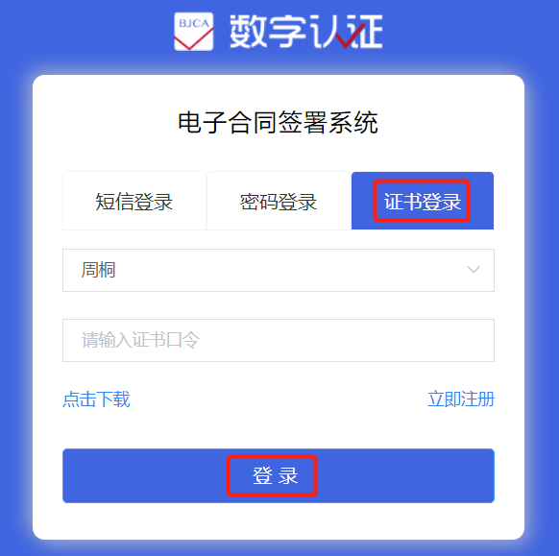

* 1. 找回密码

如果用户忘记登录密码，可以使用”找回密码”功能重新设定密码。

平台首页的登录框切换到“密码登录”，点击【找回密码】，切换到信息填写页面。

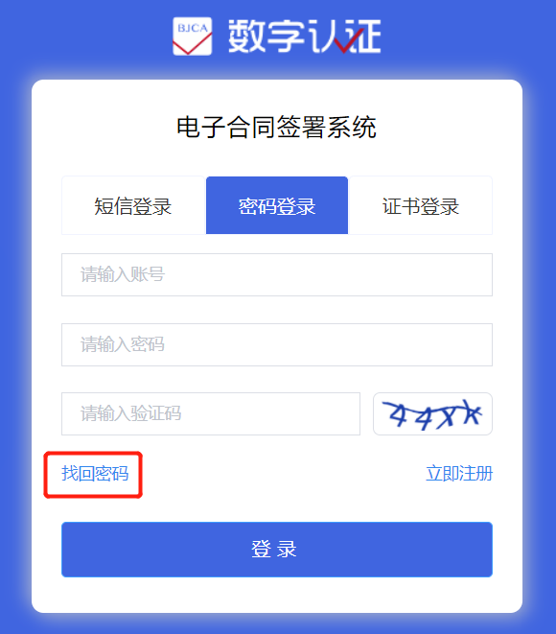

1. 输入需要重设密码的手机号码；
2. 设定”包含大写字母、小写字母、数字、特殊符号中的三种，且8-16位“的登陆密码；
3. 二次输入相同的登陆密码；
4. 接收并回填短信验证码；
5. 点击【确认】，完成密码重设。

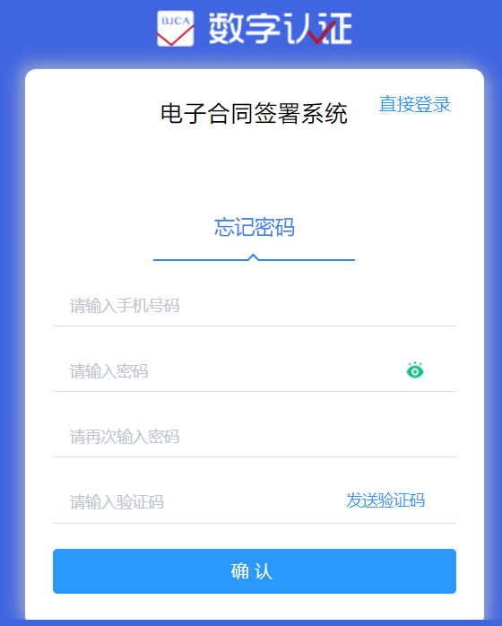

1. 个人实名认证

成功登录平台后，未实名认证的用户会收到《个人实名认证通知》提醒，点击【继续实名认证】，进入实名认证通道。

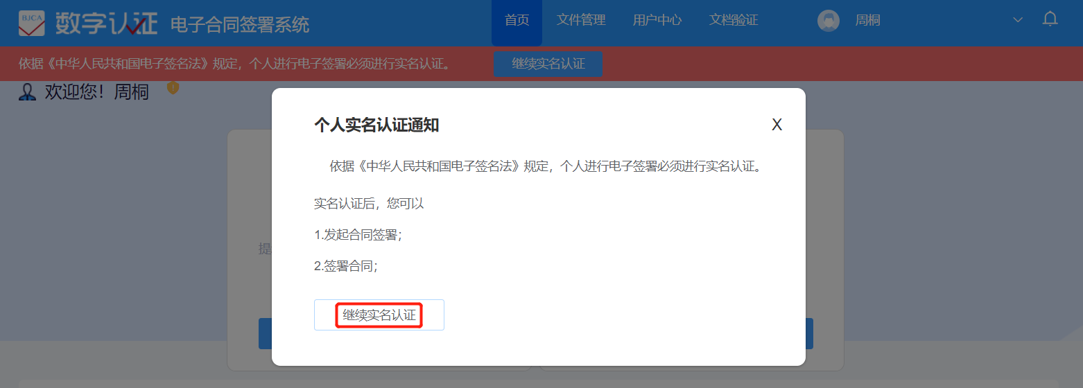

在个人实名认证信息收集页面填写姓名、身份证号、邮箱、手机号等必要信息，点击【下一步】。

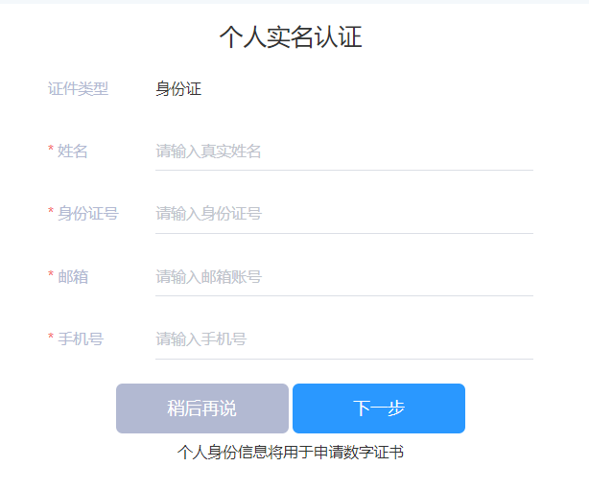

系统跳转至个人实名认证申请页面，用户可以通过人脸识别、手机实名认证、银行卡信息认证等多种通道完成个人实名认证，选择任意一种认证方式，进行核验。

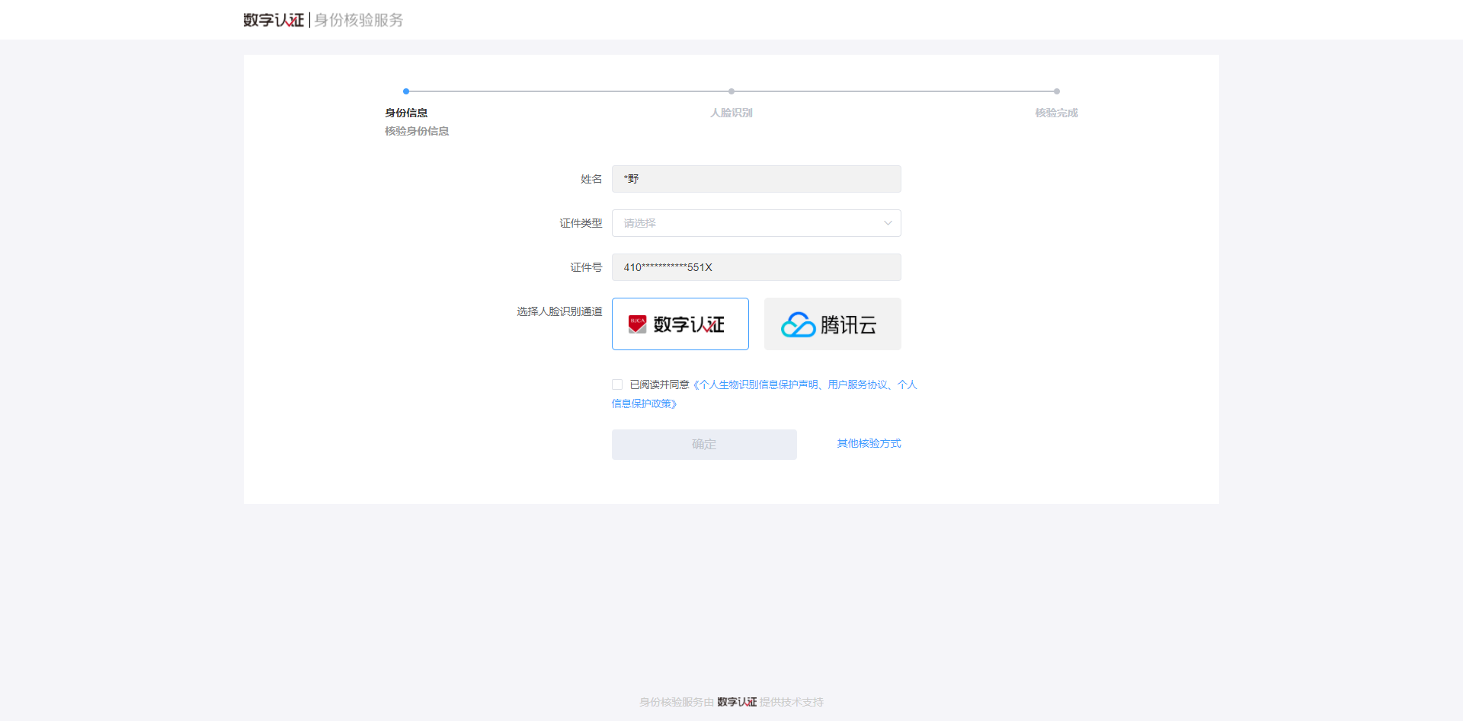

1. 认证企业

登录平台，将鼠标指向首页右上方的姓名框，自动显示的下拉列表中展示了用户所加入的企业名称，如果需要在平台中创建企业，需要点击【+认证企业】。

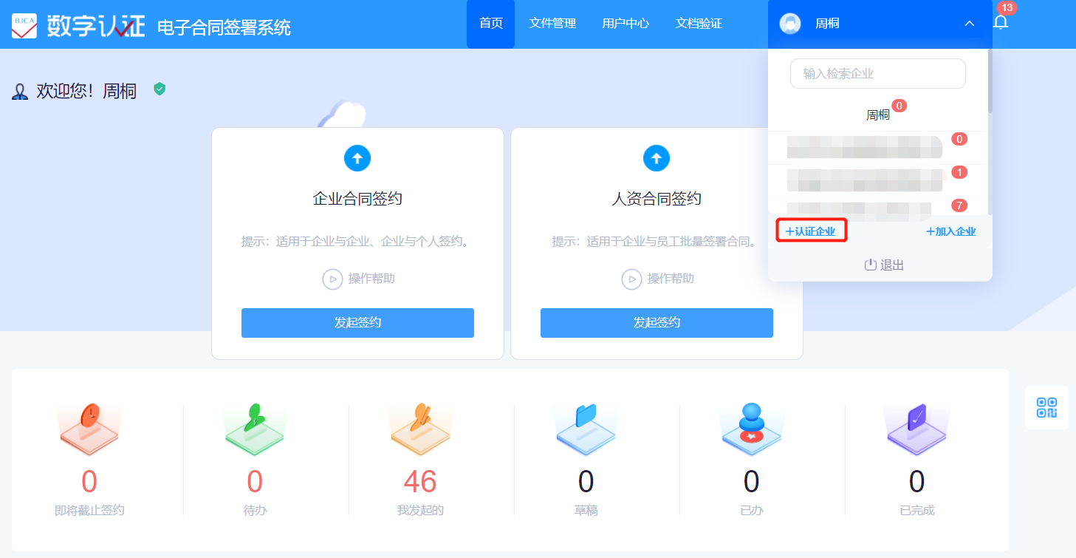

在企业实名认证信息填写页面输入与营业执照一致的企业名称、统一社会信用代码、企业地址、法定代表人姓名、法定代表人身份证号码等信息，选择企业要使用的数字证书，默认选择托管方式，如果使用ukey方式，则CA机构会线下邮寄ukey给到企业。点击【下一步】。

默认系统会自动生成三个印章（公章、合同章、法人章）。

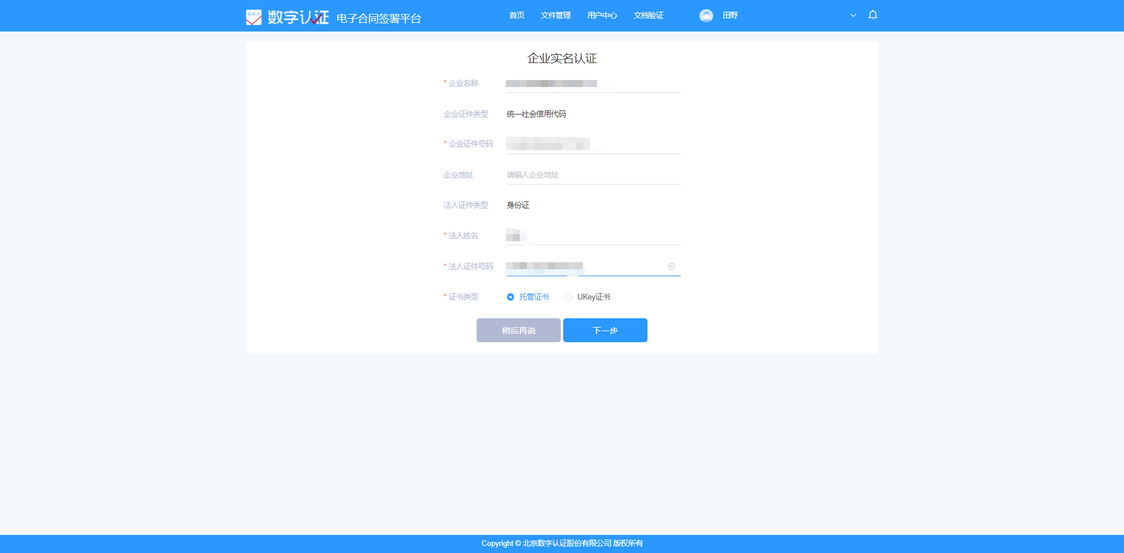

如果选择ukey证书，则需要选择类型，包含一key一章（一把ukey可用唯一一枚印章的盖章及签署），一key多章（一把ukey可用于多个印章的盖章及签署）。

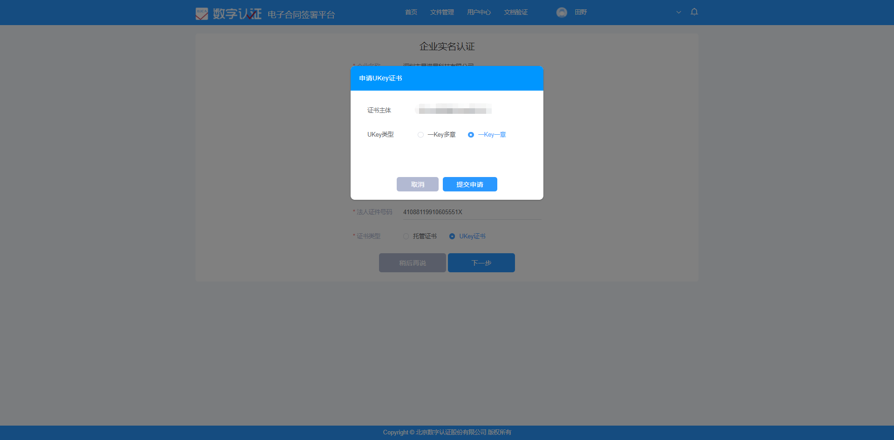

系统自动跳转至证书无纸化申请系统，该系统提供了企业对公打款认证、法定代表人手机实名认证、法定代表人银行卡信息认证等三种认证选择。

用户选择其中一种认证方式，按照页面要求填写单位基本信息、法定代表人信息，选择经办人认证方式，填写经办人信息后，阅读并勾选相关协议，点击【下一步】。

* 该系统详细操作步骤可参见《无纸化证书申请操作手册》。

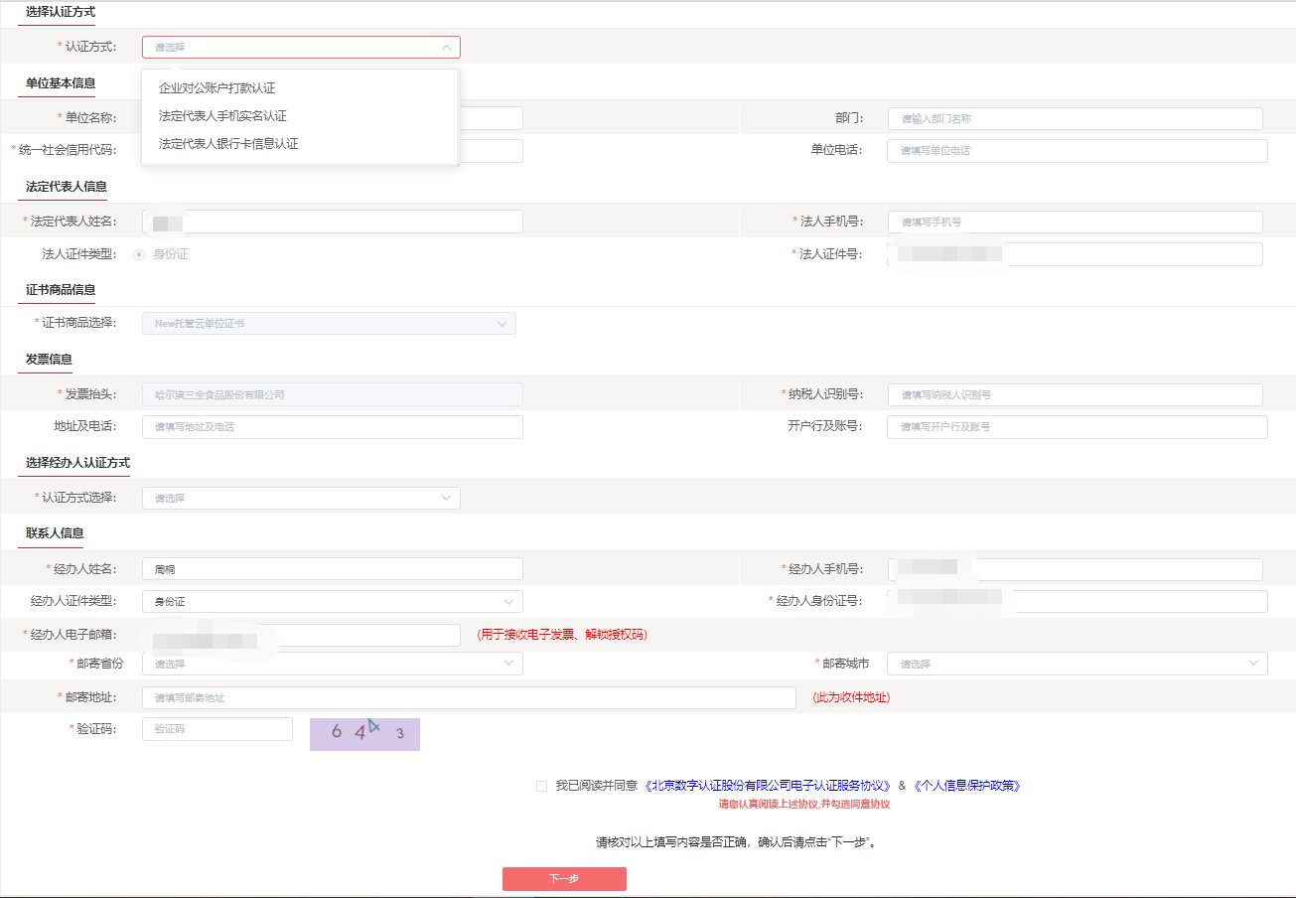

订单预览页面展示了用户填报的企业及经办人信息，如果订单内容需要修改，点击【返回修改】到上一页面；如果订单无误，点击【确认订单】。

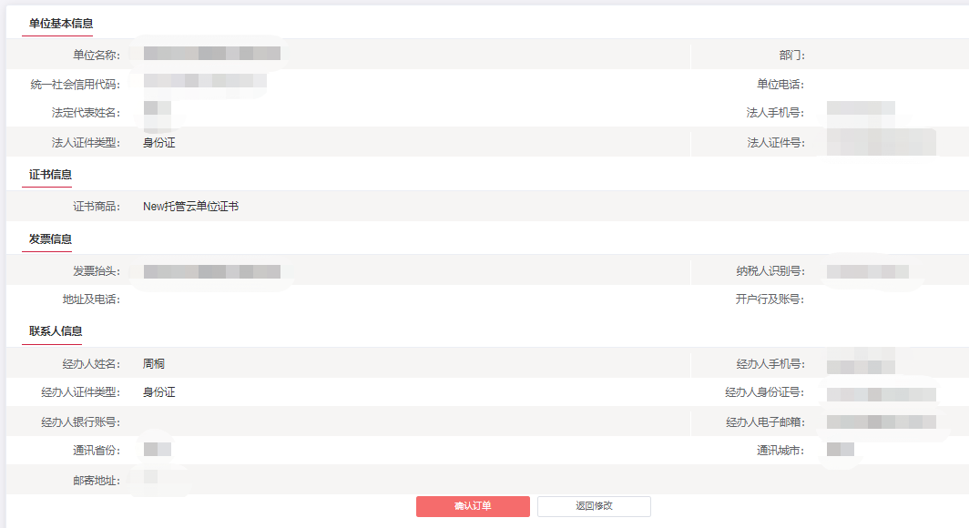

点击【确认订单】后，以“法定代表人手机实名认证”为例，页面将弹出“证书授权码验证”对话框，系统将向法定代表人手机号发送授权码，回填授权码并点击【确定】。

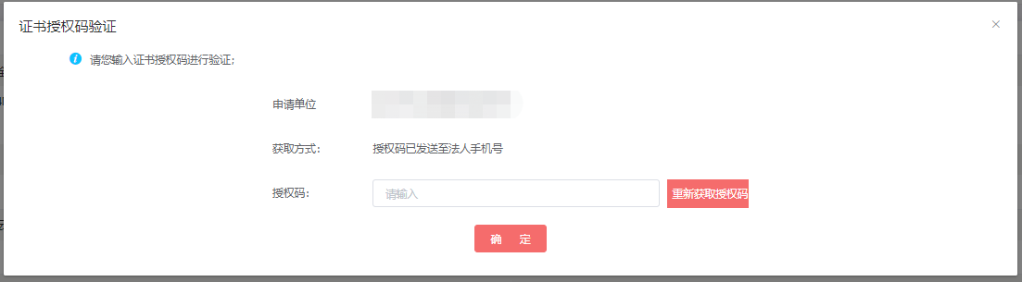

“授权码”回填完毕后，进入证件照片提交页面，用户需要在线上传：

* 加盖单位公章和相关人员签字的《法人授权委托书》（页面提供下载模板）；
* 营业执照副本或复印件（复印件须加盖单位公章）；
* 经办人身份证照片正反面照片（复印件须加盖单位公章）。

相关材料上传完毕后，点击【确认申请】。

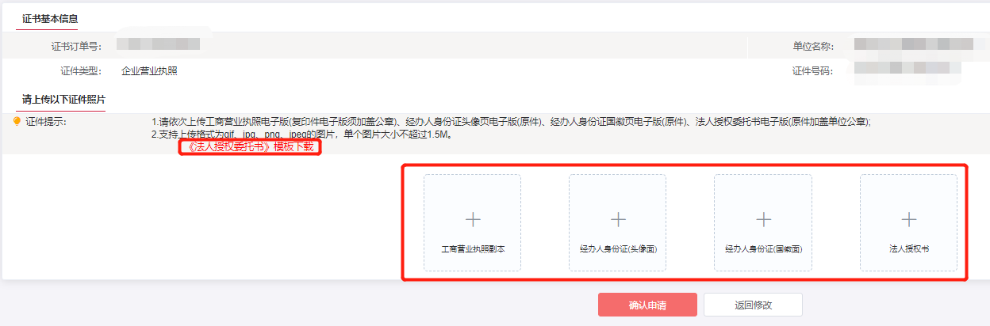

点击【确认申请】后，页面将弹出“证书申请签名确认”对话框，经办人在线获取验证码并回填后，阅读并勾选《用户服务协议》，点击【确定】。

* 此步骤为企业经办人对无纸化证书申请订单的电子签名确认。

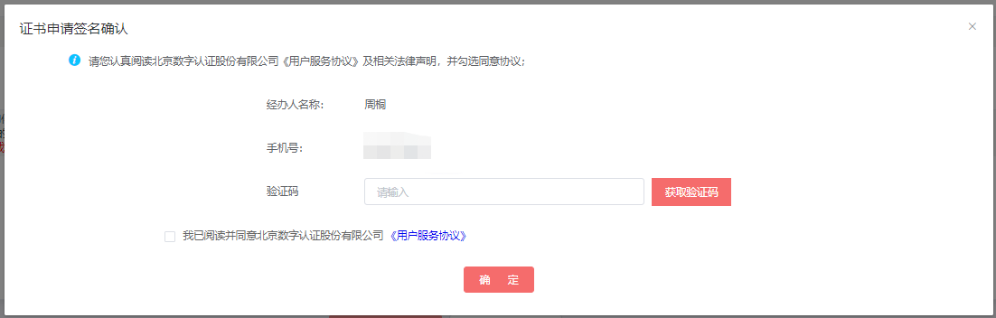

如需用户在线支付证书费用，进入订单支付页面后，选择支付宝/微信等支付渠道，扫描对应的支付码，完成订单支付。

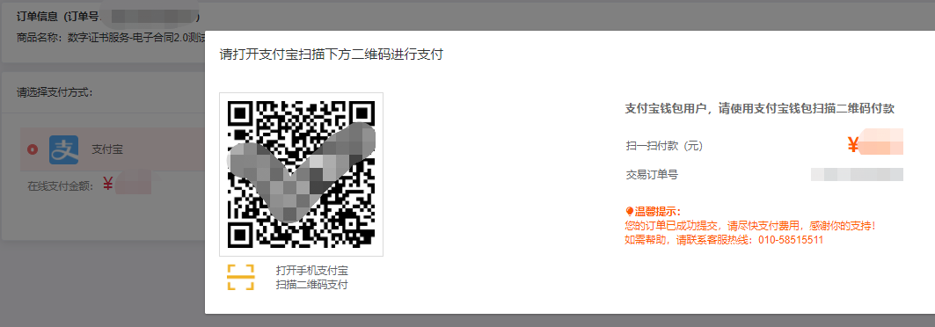

支付成功后，系统会跳转至对应的提示页面，并显示订单信息。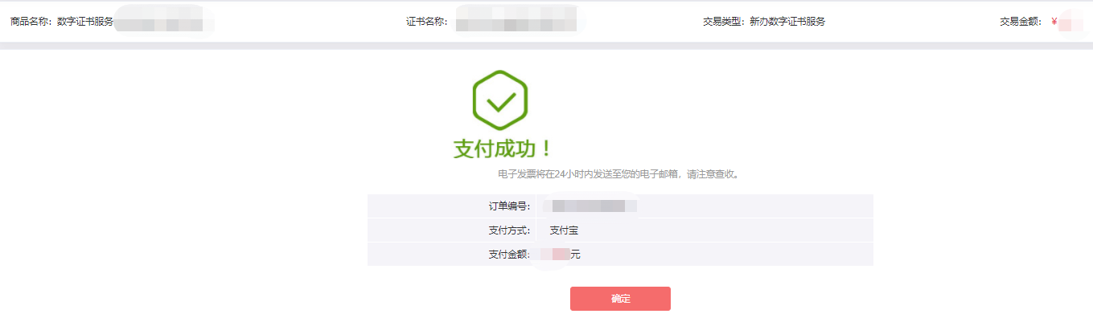

BJCA会在3个工作日内完成审核并将结果通过短信发送给经办人。

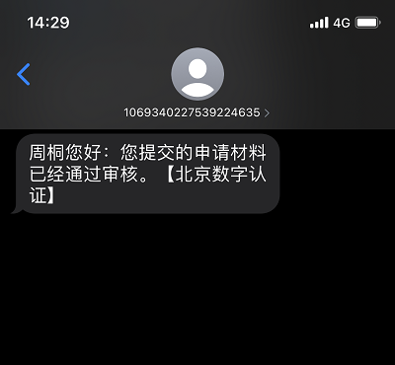

户可在平台首页的“用户中心——我的企业——我认证的企业”下查看认证状态。

* 审核过程中，企业的认证状态会更新为“认证中”；
* 审核成功后，企业的认证状态会更新为“已认证”；
* 如果需要中止认证，点击”操作“下的【撤销】，企业的认证状态会更新为“已撤销”；
* 已撤销认证的企业如果需要继续申请认证，点击【继续认证】；
* 已支付订单或处于BJCA审核状态中的企业不能使用【撤销】功能。

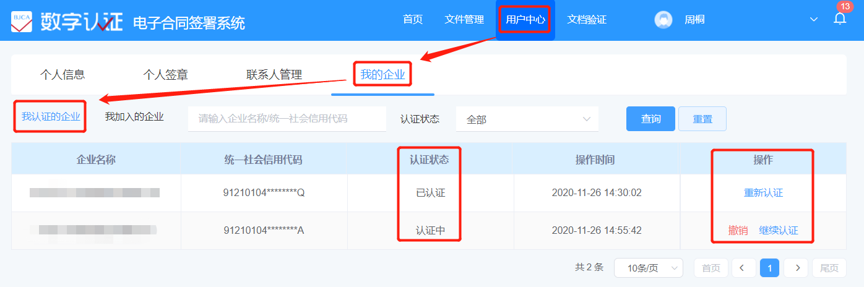

1. 加入企业

登陆平台，点击首页（右上方）姓名框下拉列表中的【+加入企业】。

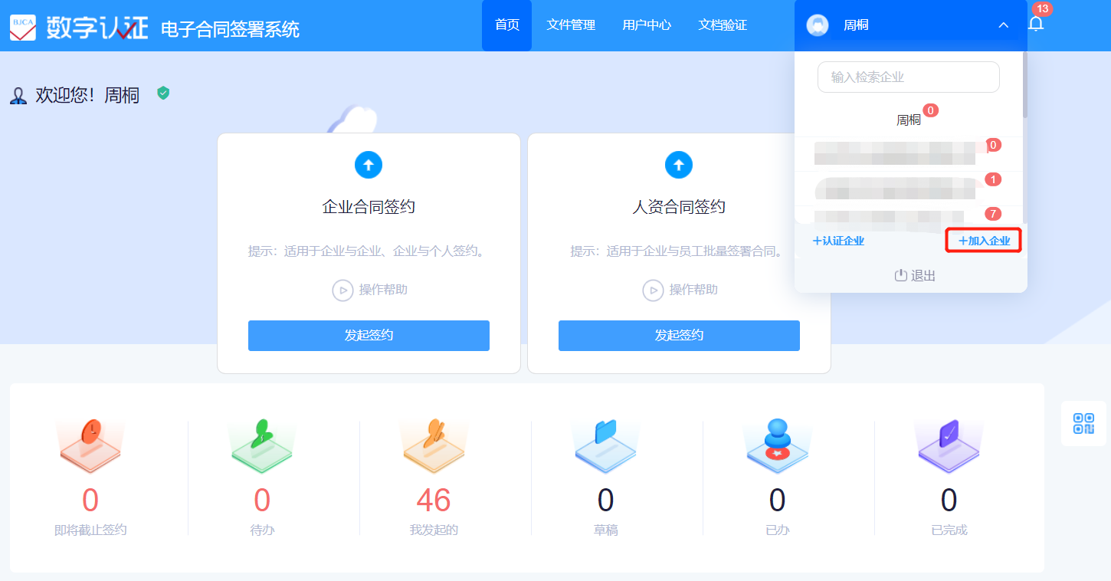

在申请加入企业对话框中，填写申请加入的企业名称和加入理由，点击【加入企业】，等待企业管理员审核。

* 申请加入的企业必须已通过平台认证，否则提示”查询失败，请重新填写“；
* 审核结果与时效以企业管理员的实际审批为准。

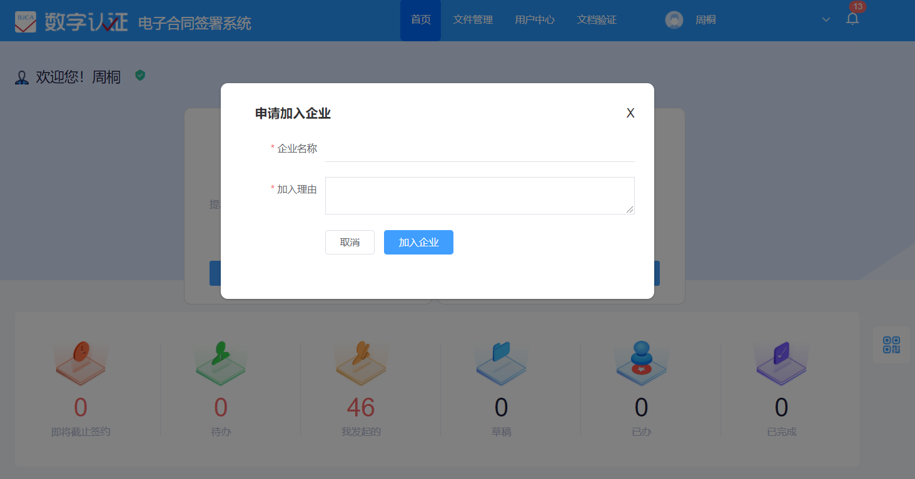

申请加入企业后，在“用户中心——我的企业——我加入的企业”下可以查看到申请记录，如果需要取消申请，点击“操作”下的【撤销】。

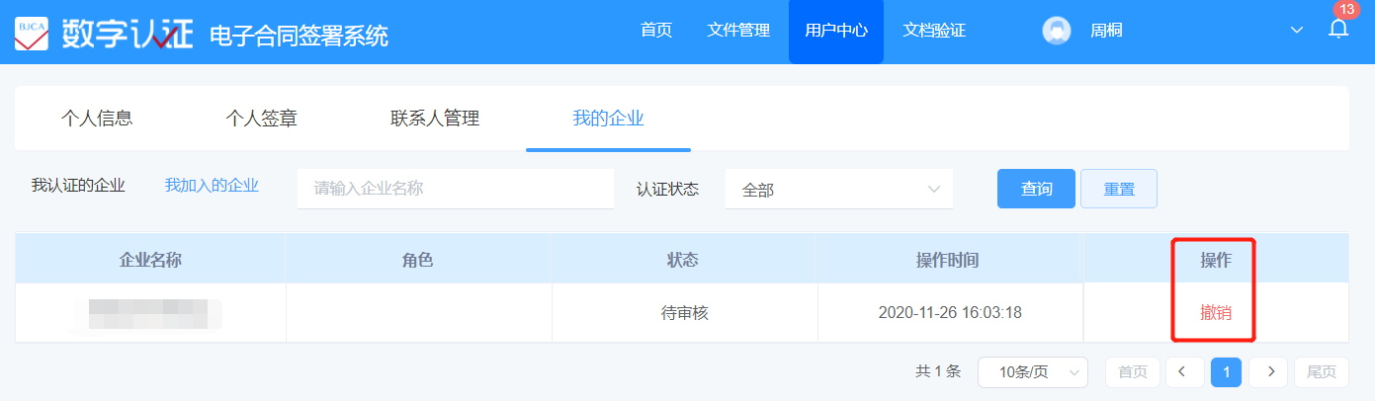

如果需要重新申请加入，点击“操作”下的【重新加入】。

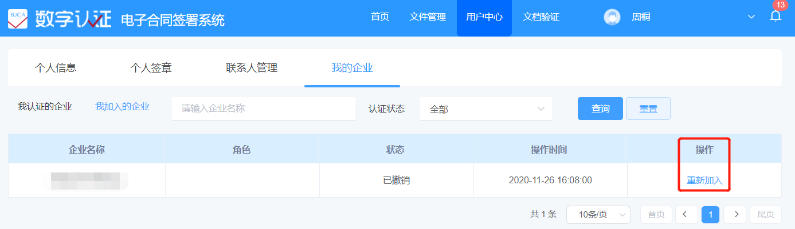

\

1. 文件管理

电子合同签署平台的“文件管理”包括待办、草稿、已办、我发起的、抄送我的、已完成、已作废等功能，覆盖了电子文件的完整生命周期。

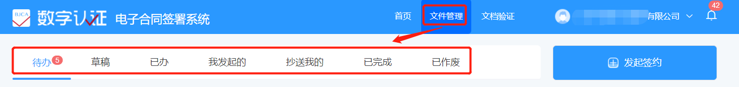

* 1. 待办

待办列表展示了当前用户的待签文件，用户可以完整地查看待签文件的相关状态，点击相关按钮进行签署、预览、下载、轨迹查询等操作。

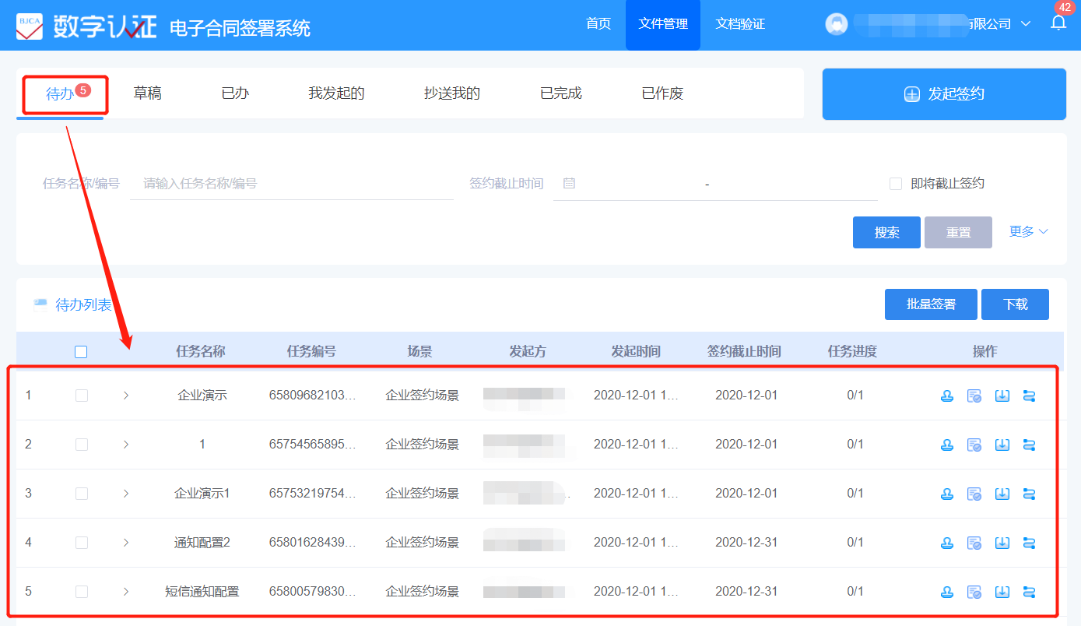

用户可以通过任务名称/编号进行文件搜索，点击“更多/收起”按钮后，搜索条件扩展到签约方、发起时间、合同名称/编号、场景等更丰富的维度，方便用户精准查询。

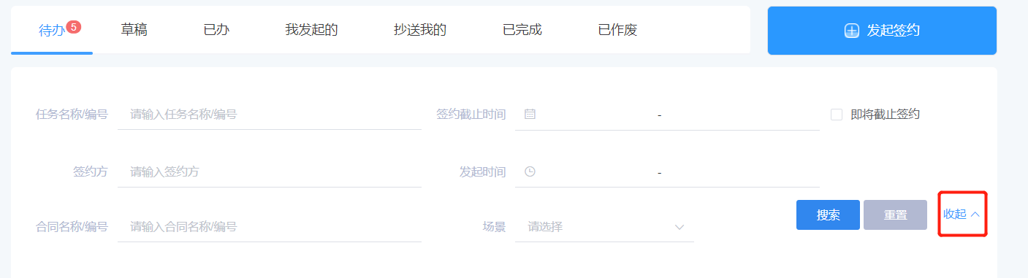

* + 1. 签署

用户全选或多选待办任务后，点击【批量签署】，在“电子签章用户验证”对话框中接收并回填验证码，点击【确定】，完成签署操作。

注意：仅限于合同文件在SAAS平台，证书类型为托管证书，且指定了签署印章及位置的合同文件；

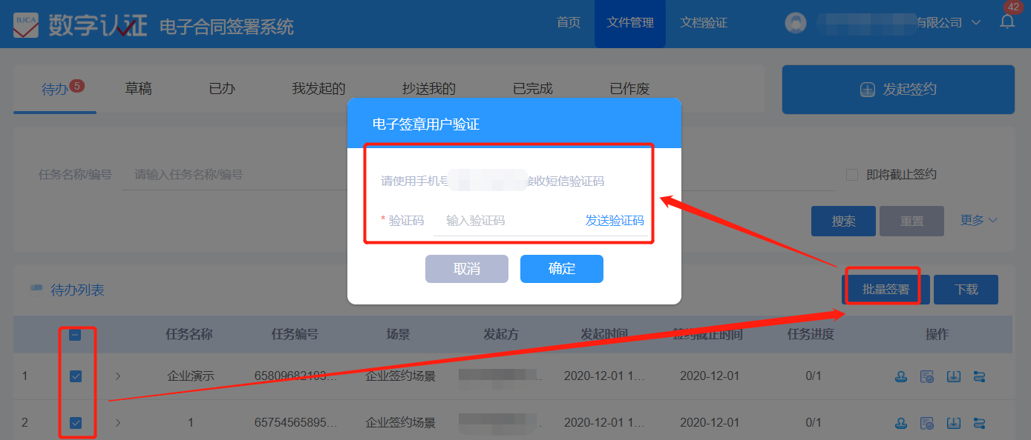

点击待办列表中目标合同“操作”下的签署按钮，系统将跳转至可视化盖章页面。

如果是需要签署口令的，则需要通过手机/邮箱接收验证码，验证通过后，可以查看并签署合同。

如果未指定签署位置，可以手动拖拽印章到文件上，进行签署。

如果是指定了签署位置的，点击页面下方的【一键盖章】，模板预设的印章将自动加盖至正文，点击【确认签署】。

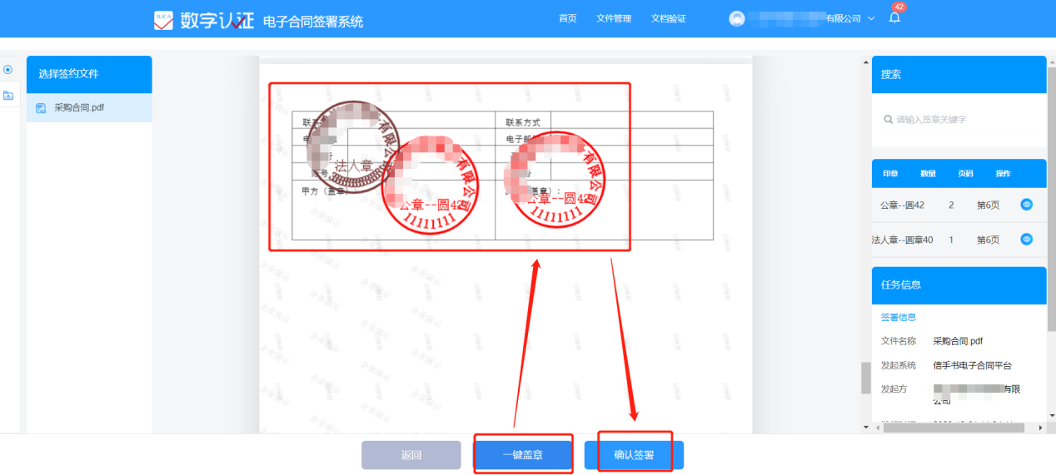

确认对话框中的印章加盖信息，点击【提交签署】。

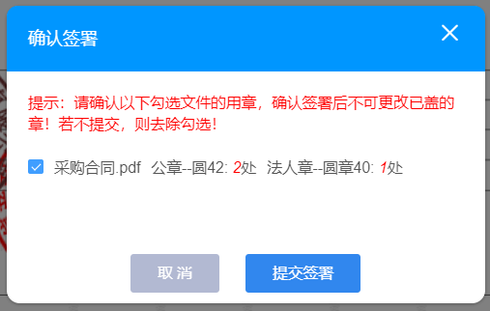

接收并回填短信验证码，完成签约意愿表达，点击【确认签约】，该合同签署完毕。

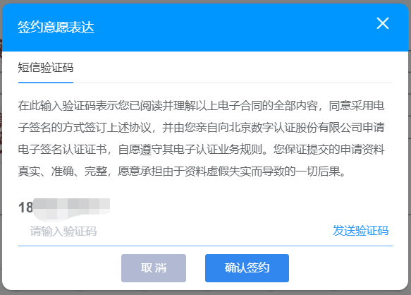

* 1. 已办

如果合同存在多个签约方，当前用户已完成签署，其他签约方未签署，用户可在“已办”下浏览已办列表，也可对合同进行预览、催办、下载、轨迹查询等操作。

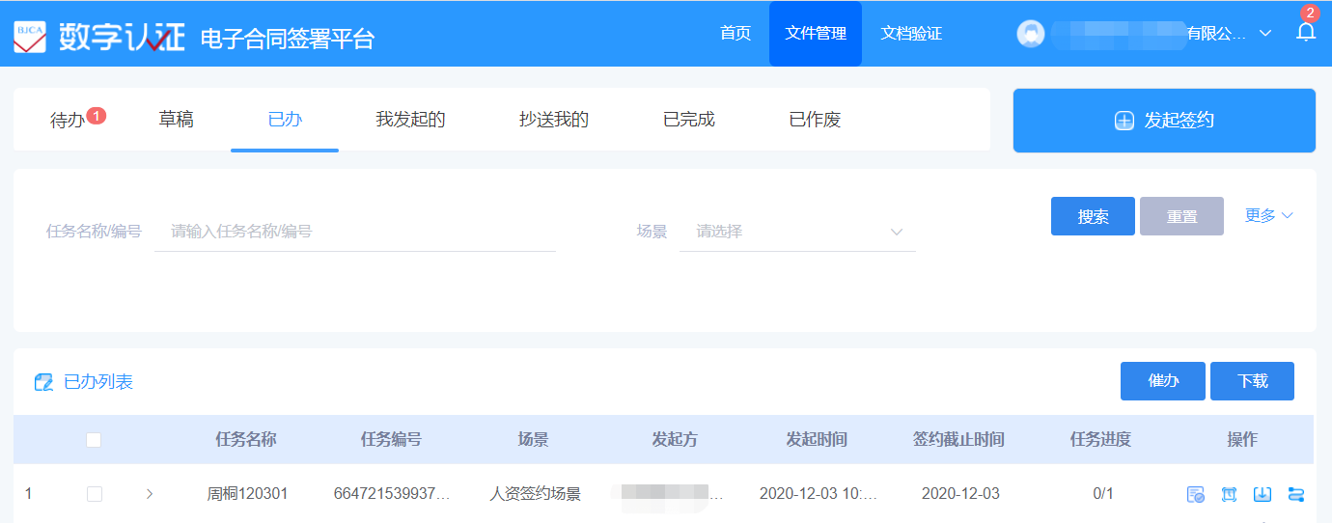

点击“更多/收起”按钮，页面展示了各项搜索条件，用户可以通过任务名称/编号、场景、发起时间、签约方、截止时间等维度进行合同搜索，相关结果显示在已办列表中。

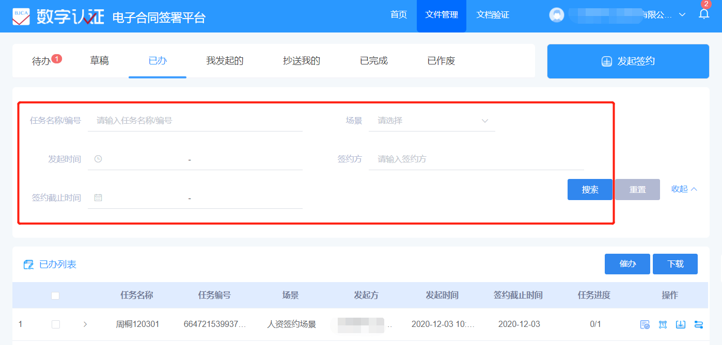

用户可对已办列表中的任务进行相关操作。

**预览：**进入新的页面，展示出完整的文件内容；

**催办：**用户收到带有签署链接的催办短信；

**下载：**以压缩包形式将文件下载到本地；

**轨迹：**进入新的页面，展示文件信息和签署进度。

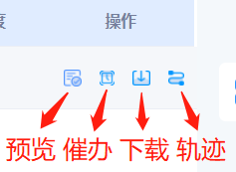

* + 1. 催办

在已办列表下，勾选一个或多个已办任务，点击【催办】，未签署方将收到短信催办提醒。

* 系统支持批量催办。
* 点击单个任务右侧的催办按钮可以单独催办。

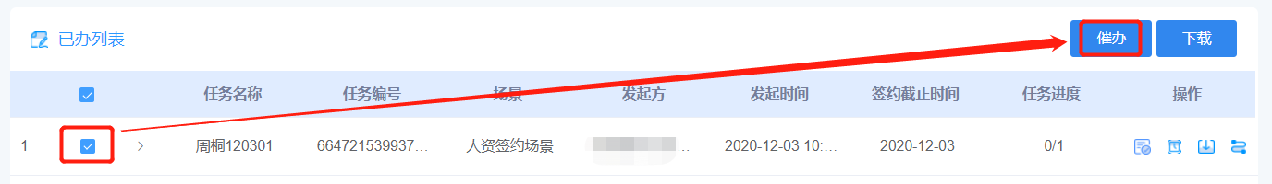

* 催办短信带有签署链接，签约方可通过移动端登录签署。

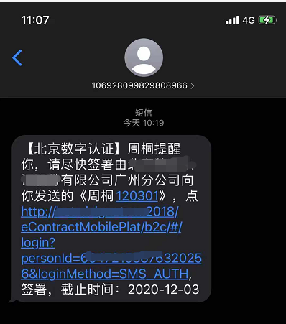

* 1. 抄送我的

在发起签约的过程中，当前用户被添加为抄送人方，在任务成功发起后，用户可在“抄送我的”下查看抄送列表，进行文件预览及轨迹查询。

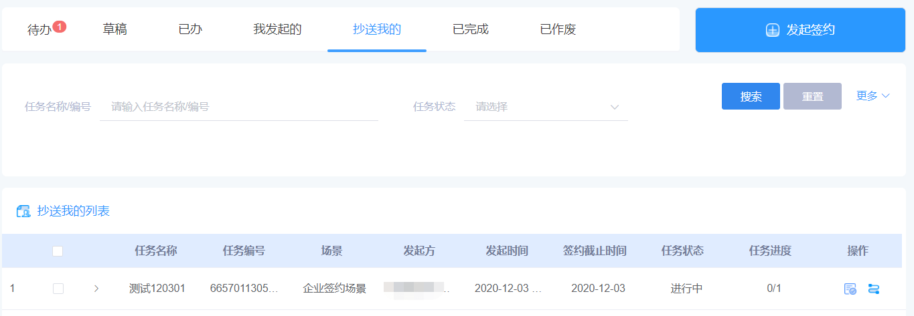

* 1. 已完成

当文件的各签约方均已完成签署，用户在“已完成”下可以查看到已完成的任务列表，勾选一个或多个任务，点击【下载】，文件将以压缩包形式下载到本地；人资签约场景的文件点击【发送合同】，可以将文件发送给非注册个人的邮箱中。

* 已完成列表下所有任务均可使用“下载”功能。
* 只有人资签约场景的任务可以使用“发送合同”功能。

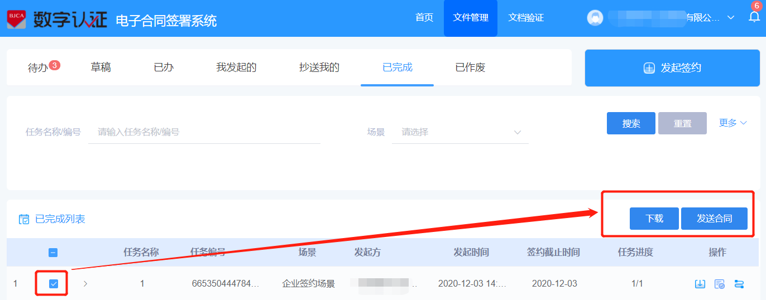

* 1. 已作废

被发起的文件含有一个或多个未签约方的时候，用户可以使用“撤销”功能取消签署，被撤销的文件可以在“已作废”下查看。如果删除某个任务，删除后文件不能恢复。

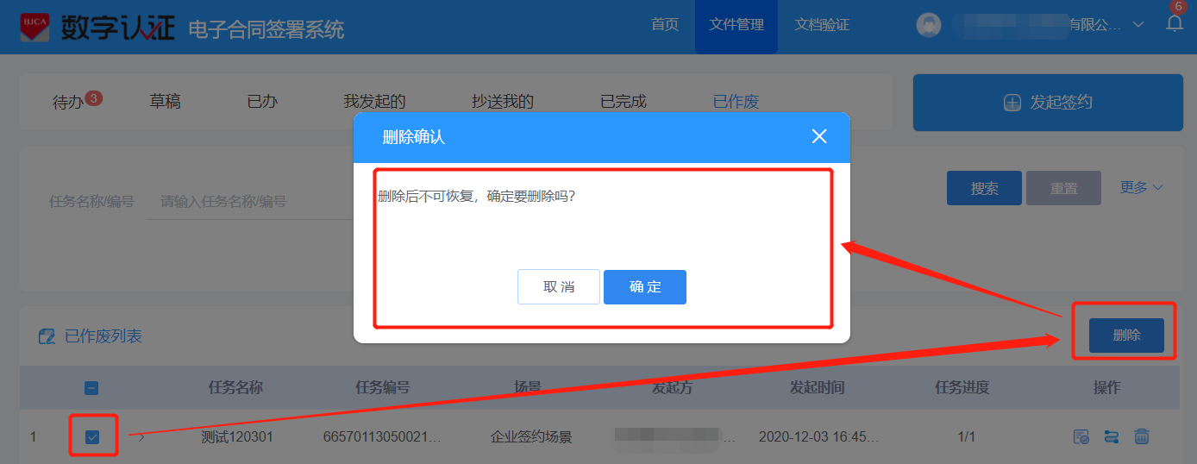

1. 个人中心

电子合同签署平台的“用户中心”包括个人信息、个人签章、联系人管理、我的企业等丰富的功能模块，方便用户进行个人/企业信息管理及安全管理。

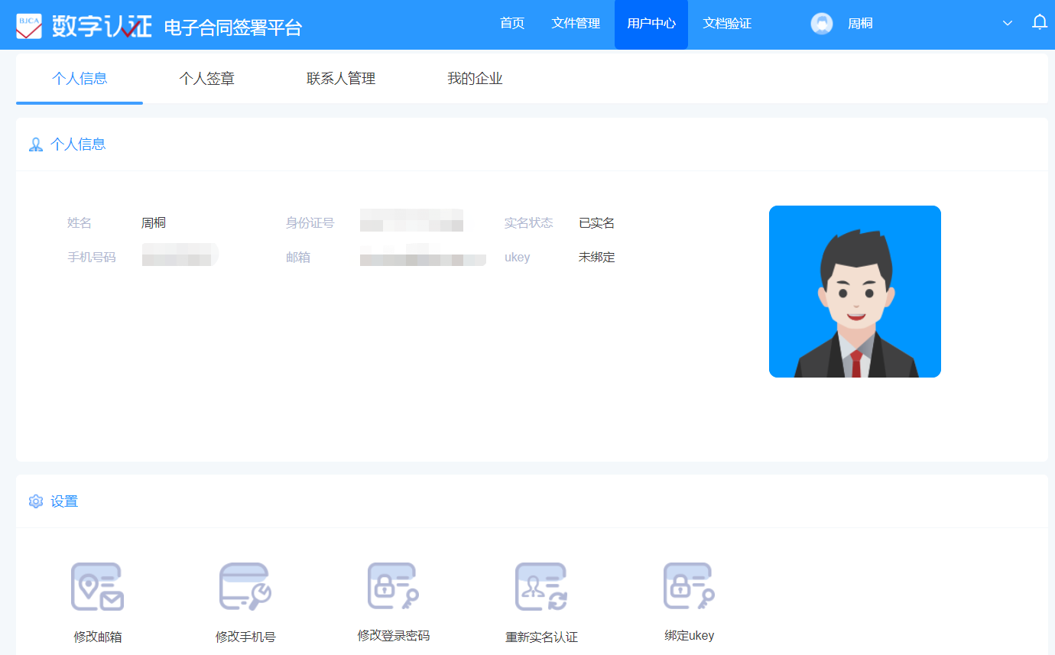

* 1. 修改手机号

在“用户中心——个人信息”下，点击【修改手机号】，获取并回填验证码，点击【下一步】。

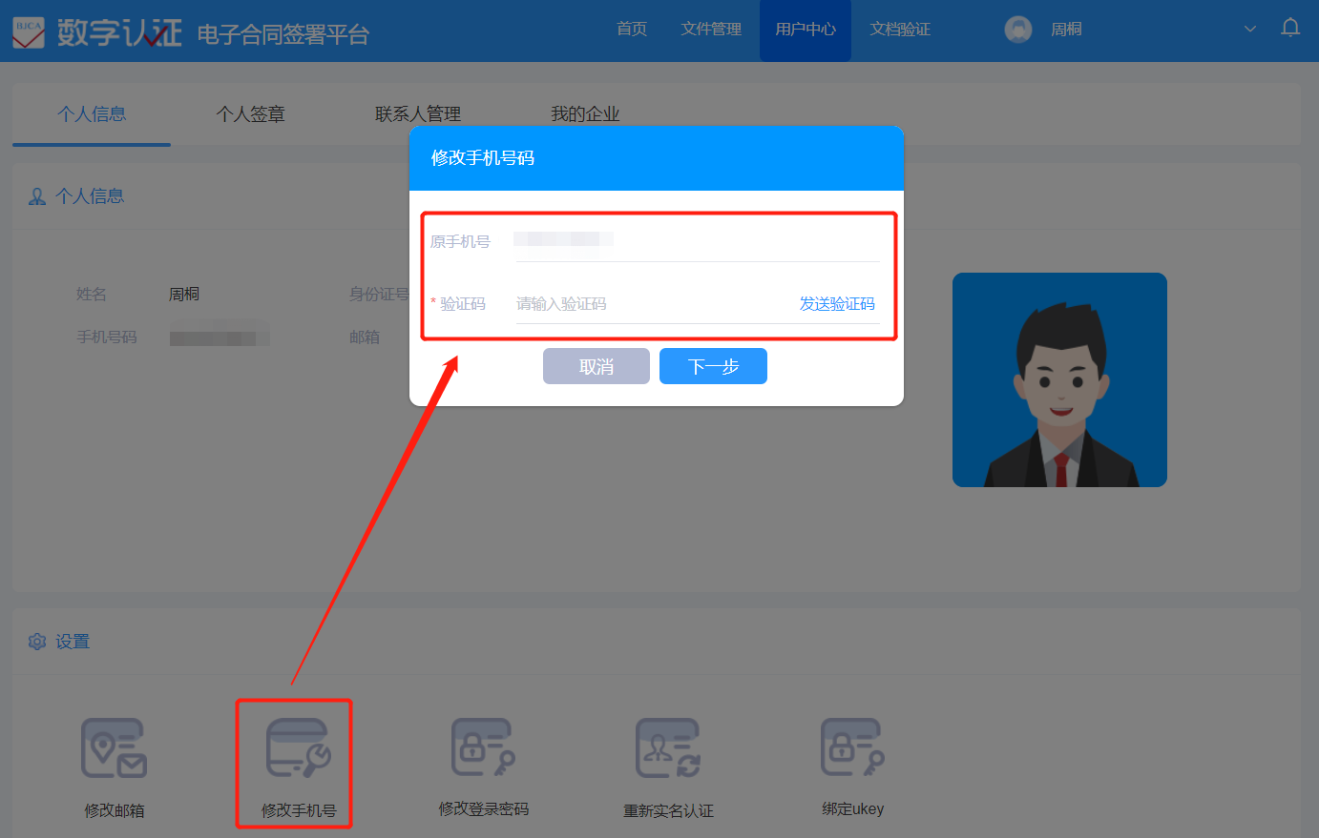

输入新的手机号码，获取并回填验证码后，点击【提交】，手机号码修改完毕。

* 新的手机号码将作为该账户未来的登录账号。

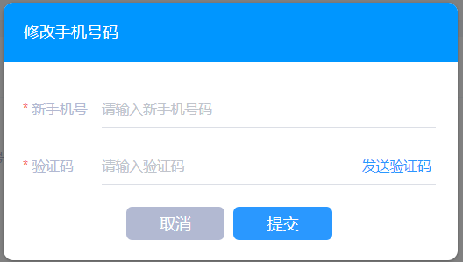

* 1. 修改登录密码

在“用户中心——个人信息”下，点击【修改登陆密码】，输入原始登录密码、新密码、二次确认新密码，点击【确定】。

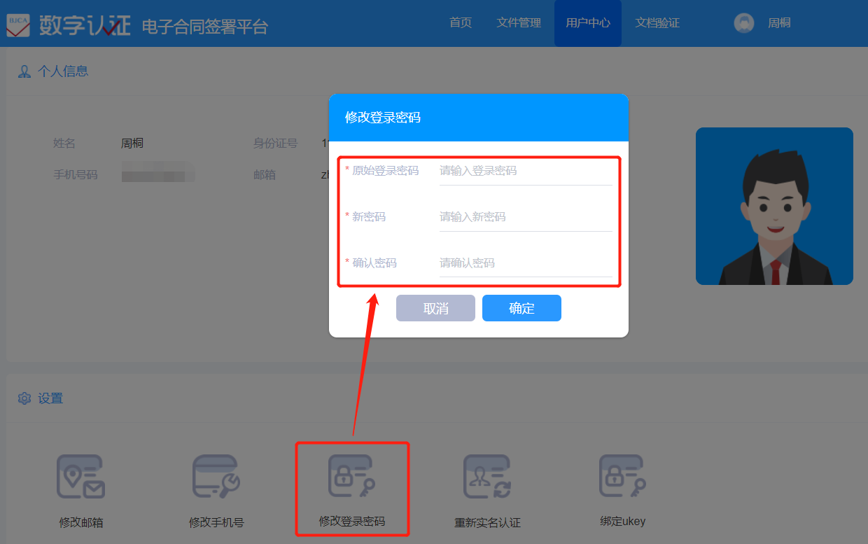

* 1. 绑定&解绑ukey

PC端插入个人Ukey，在“用户中心——个人信息”下，点击【绑定Ukey】，系统将自动读取个人证书，输入Ukey对应的密码后，点击【确定】。

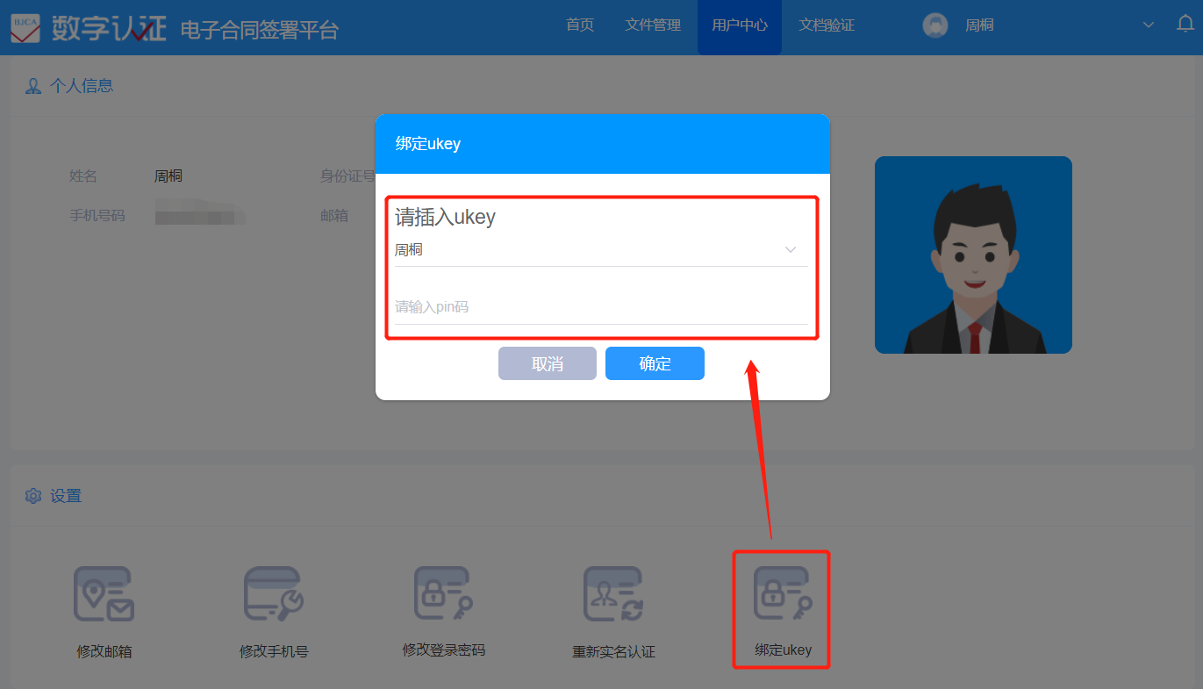

* 1. 个人签章

在“用户中心——个人签章”下，点击【添加手写签名】，使用移动端设备扫描弹出的二维码，进入手写签名页面。

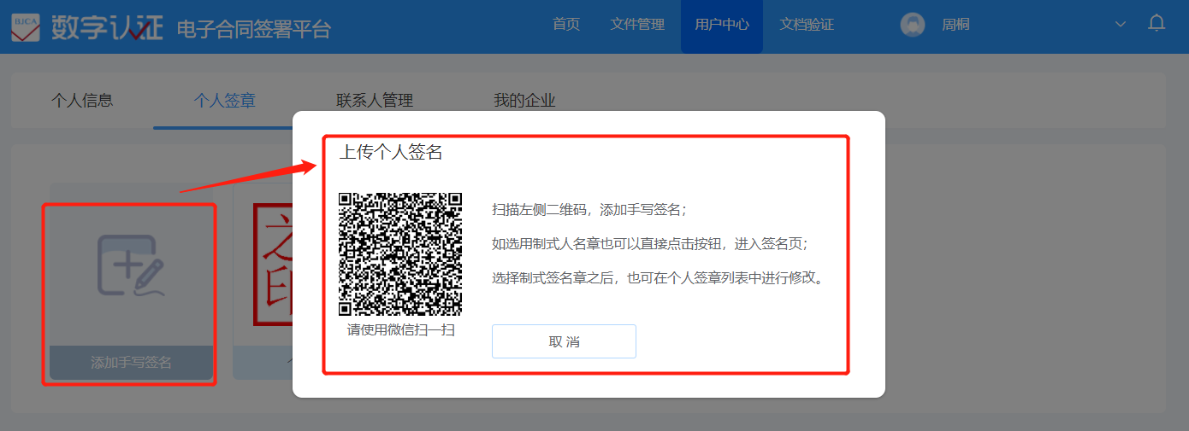

在移动端的手写签名板上书写自己的名字，书写完毕后点击【提交】，重新书写点击【清屏】。

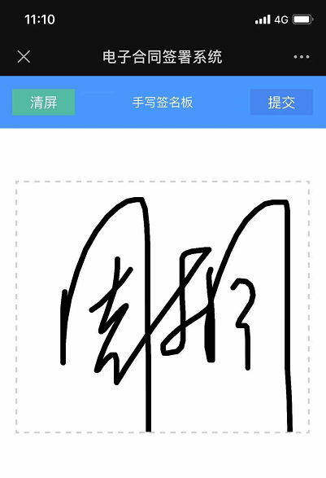

刷新PC端页面，个性化的手写签名已添加至列表中，可以作为单独的印章类型被使用。

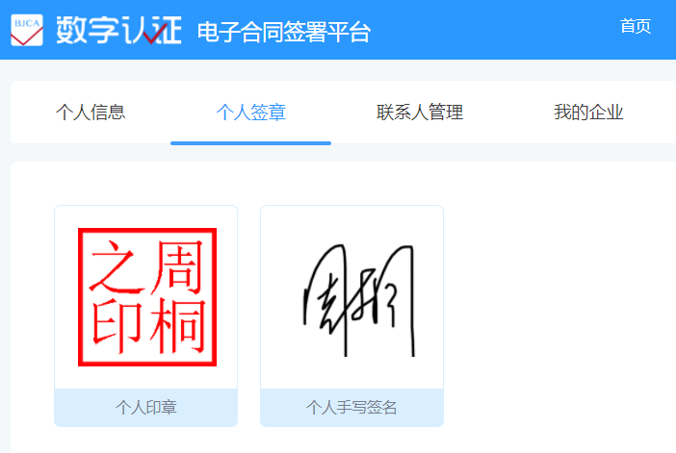

* 1. 联系人管理

在“用户中心——联系人管理”下，点击【添加分组】，输入分组名称，点击【保存】。

* 与用户一同签署过文件的其他签约方会自动添加为联系人，可以对联系人进行分组管理。

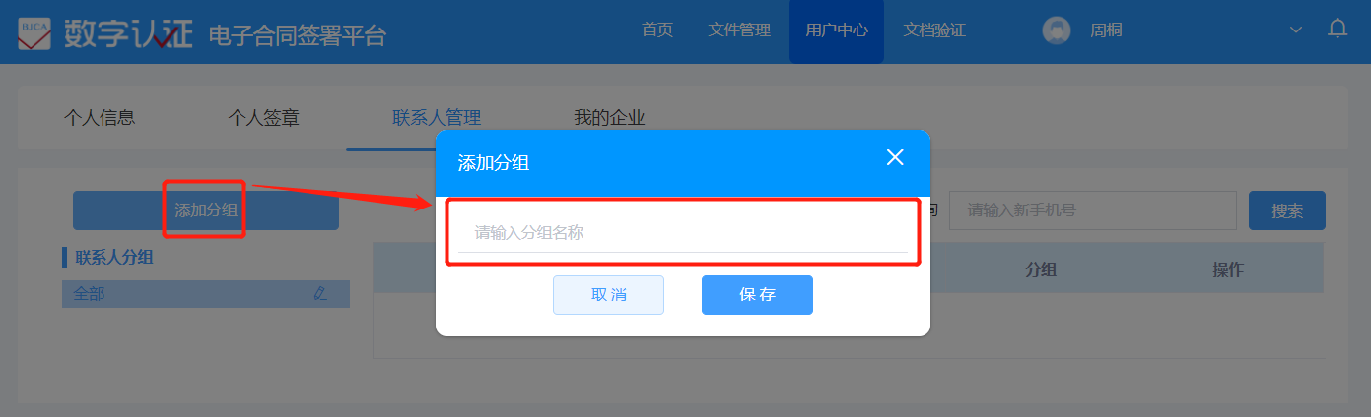

创建分组后，可以重新编辑分组名称或删除分组。

* 分组删除后不能够恢复。

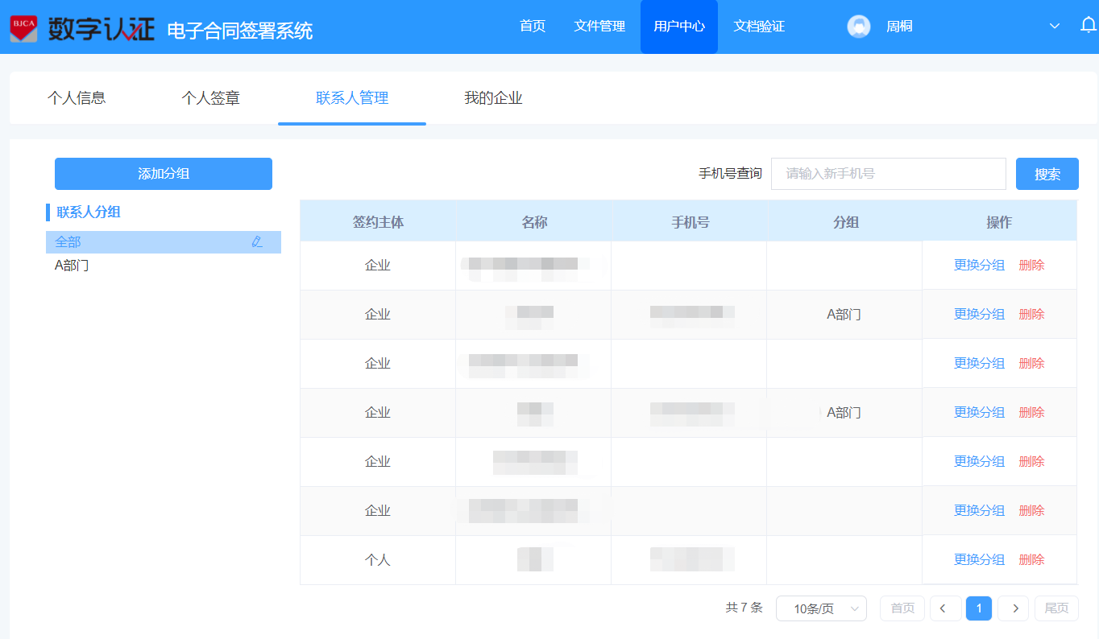

* 1. 我的企业

在“用户中心——我的企业”下，可以查询“我认证的企业”和“我加入的企业”信息，或通过企业名称/统一社会信用代码快速检索到目标企业，并进行相关操作（详细步骤可参考3、4）。

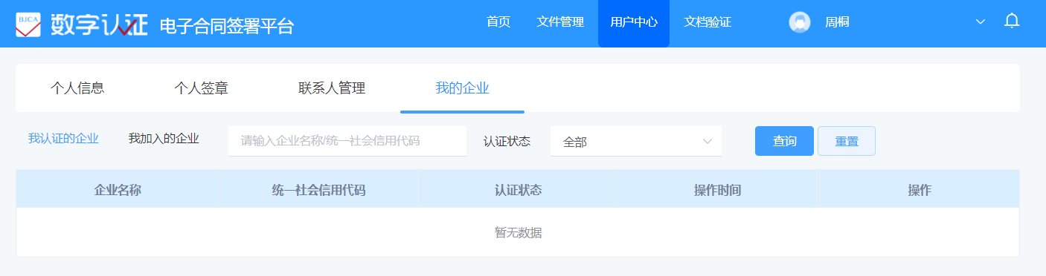

1. 文档验证

在“文档验证”下，点击【上传】，将通过本平台签署完毕的文件进行传输。

* 系统只支持对本平台下签署的文件进行有效性验证，不支持其他CA或平台签署的文件。

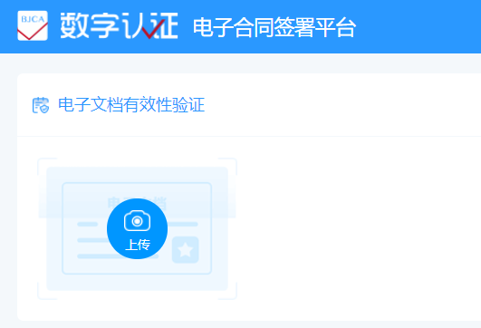

上传完毕后，系统判定该文件的有效性，并将相关信息呈现给用户。

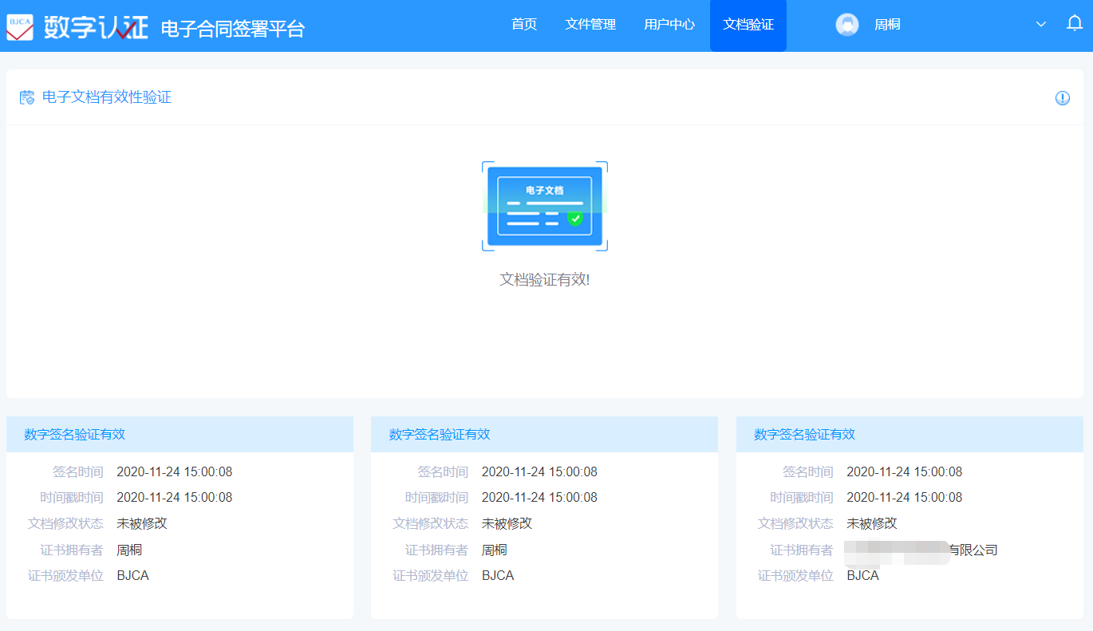

1. 企业控制台

切换到企业空间，点击企业控制台，可以跳转到管理端。

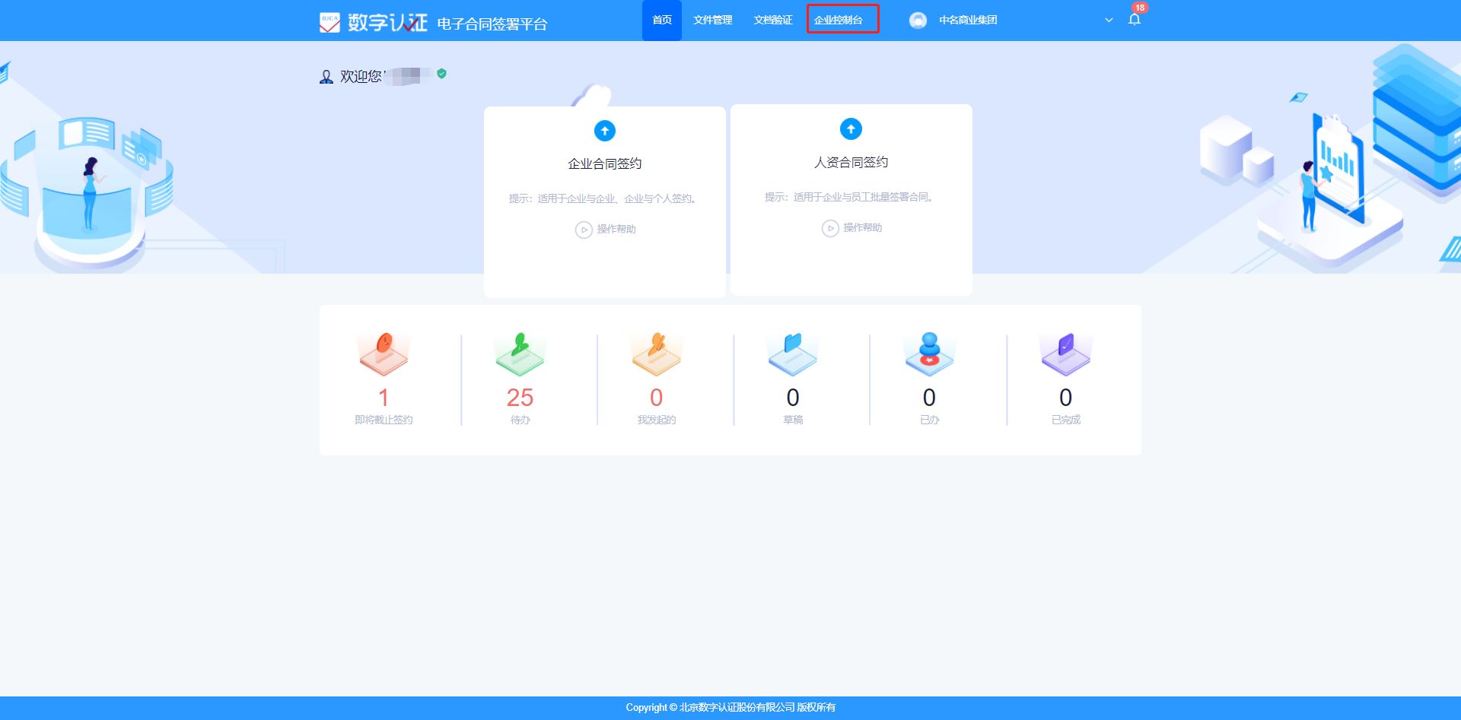

可通过点击返回签约平台，返回到前台签署平台。

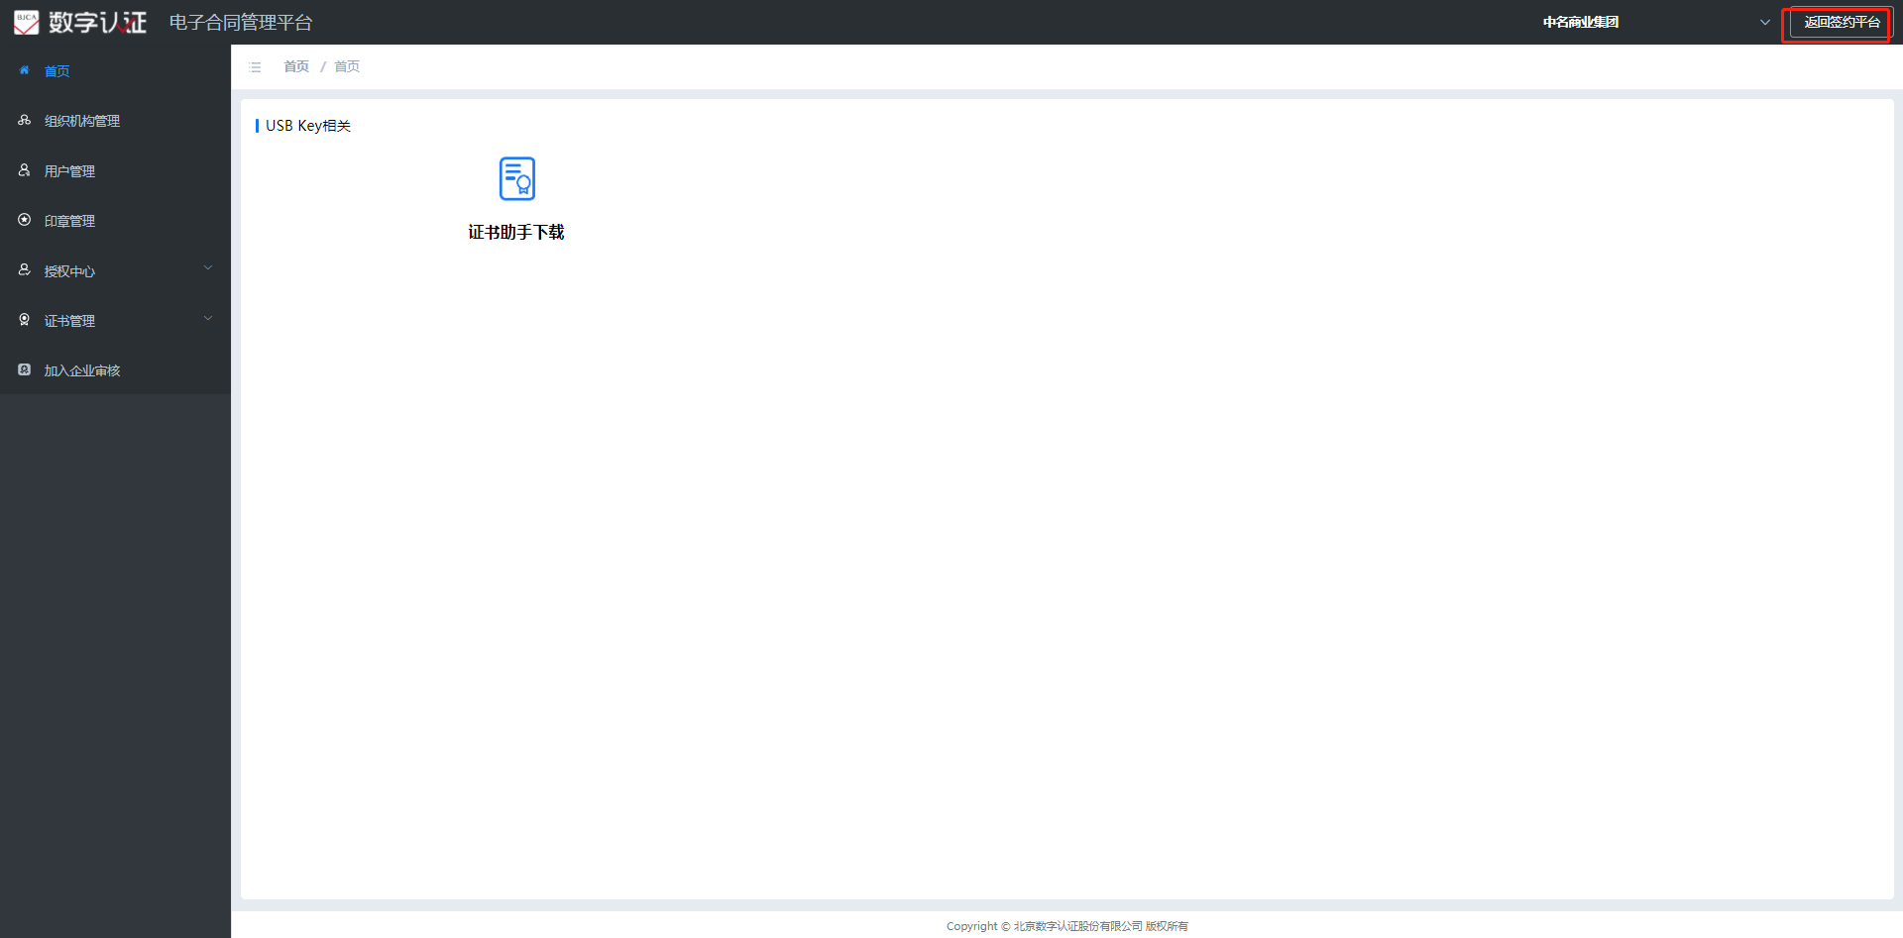

1. 组织机构管理

当企业信息/法人信息变更后，可更改企业信息/法人信息，实现企业信息的变更。法人姓名或证件号变更，则会作废企业的法人章。如果是企业名称/统一社会信用代码变更，则会作废企业下的全部印章。

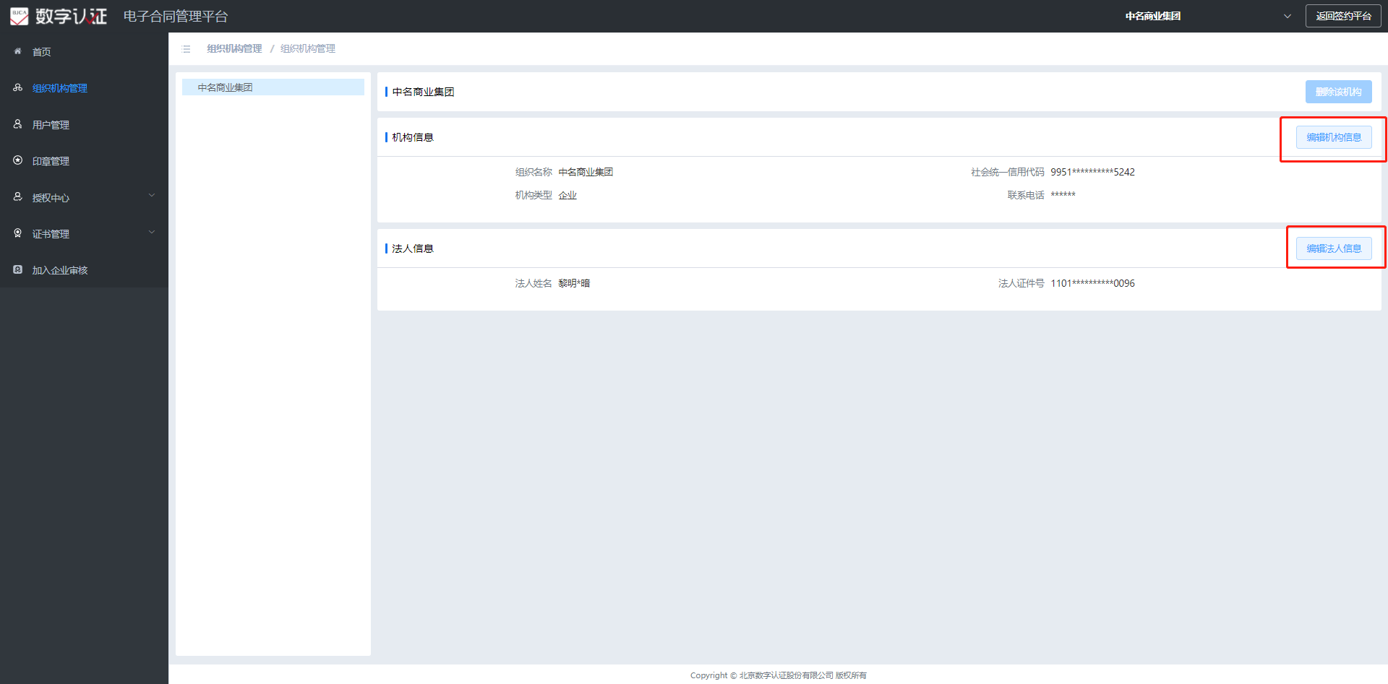

1. 用户管理

可以查看当前企业下的用户。并对用户进行管理。

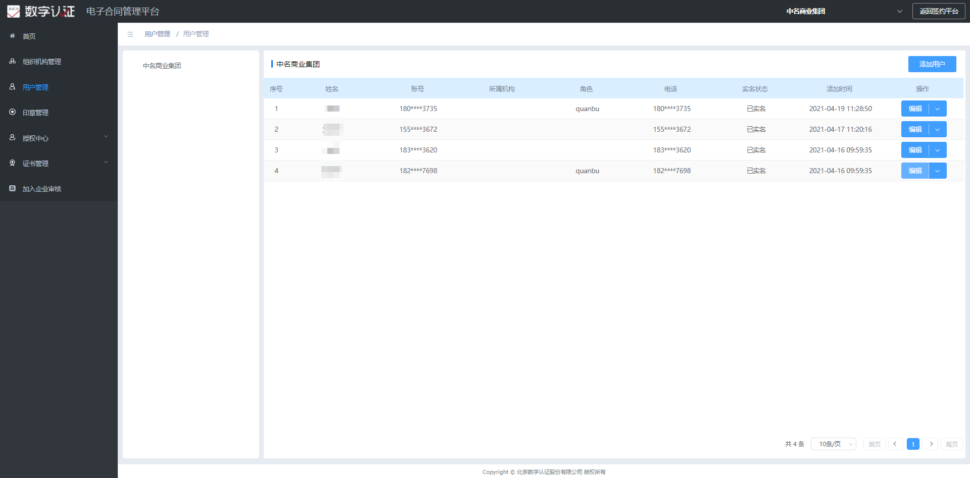

* 1. 添加用户

企业管理员可以选择主动添加用户的方式，为企业添加用户。

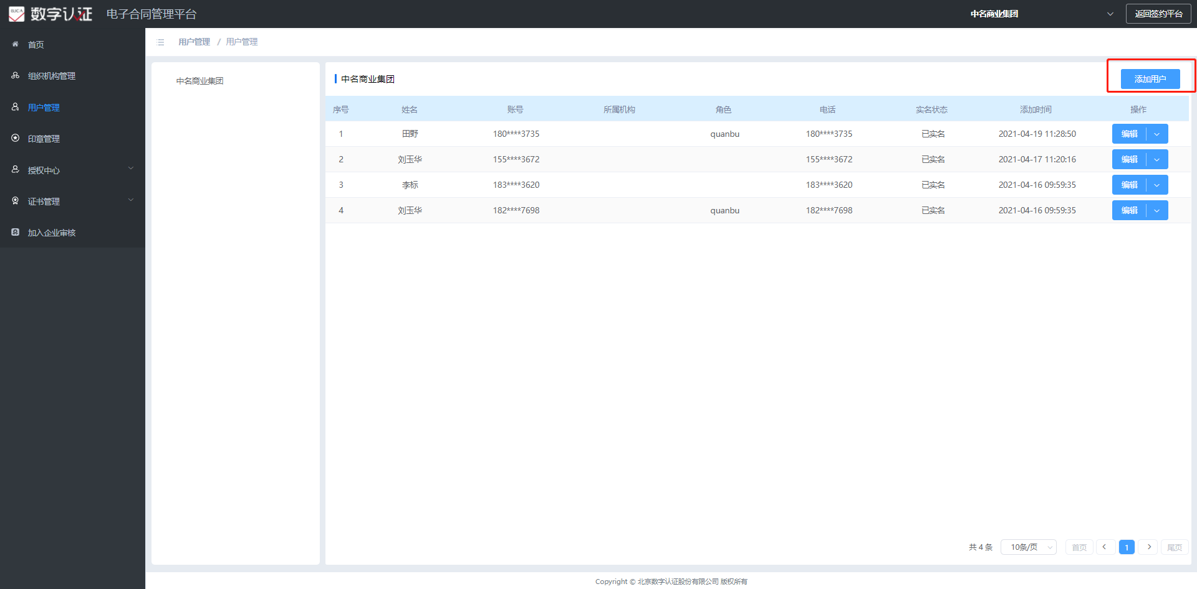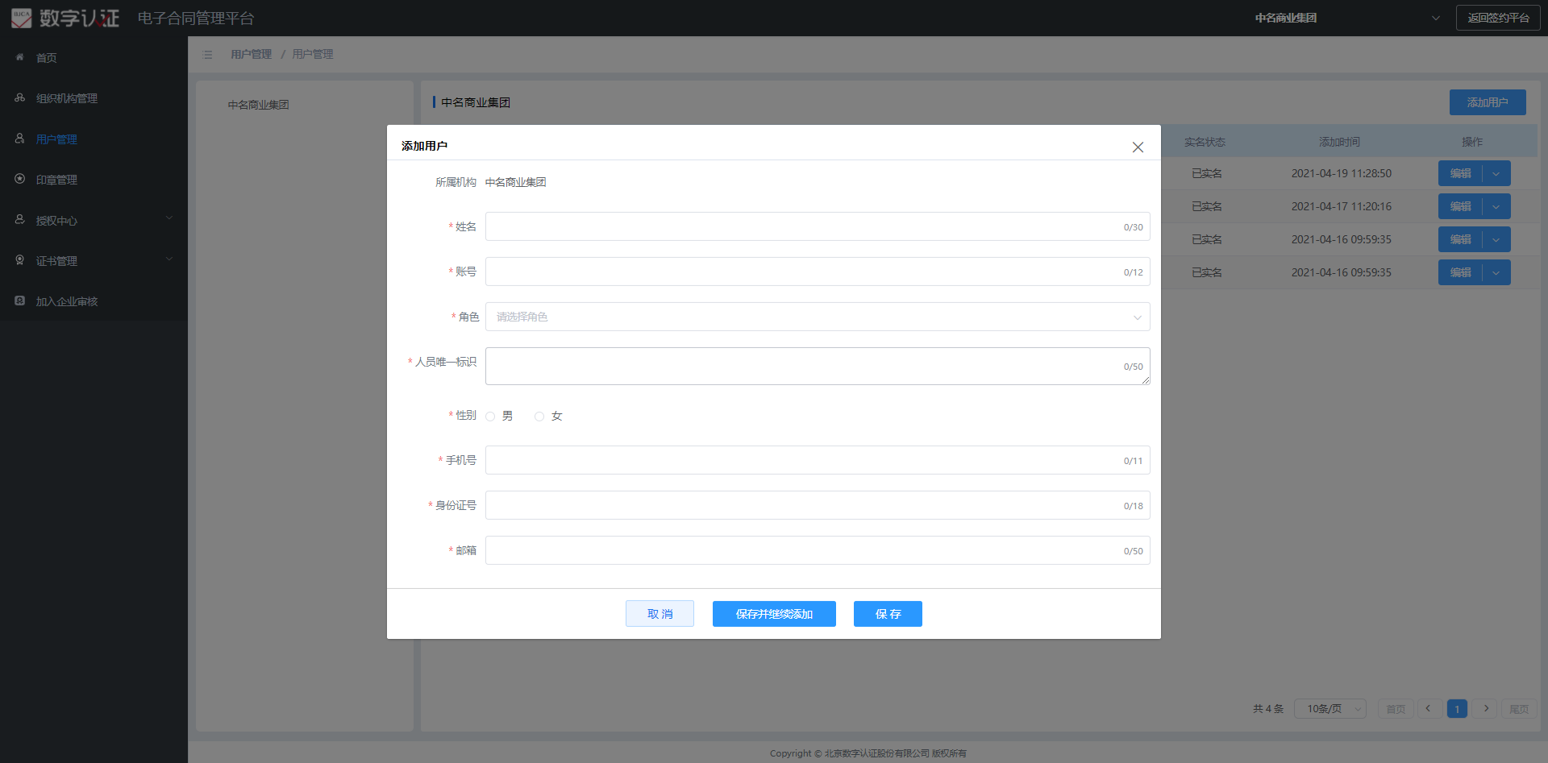

* 1. 编辑用户
  2. 删除用户

1. 印章管理
2. 授权中心
3. 证书管理
4. 加入企业审核